**利用数据的特征量进行合理的统计推断 学习指南**

**【学习目标】**

1. 能在实际问题中理解平均数的统计意义；

2. 经历统计的全过程，能在具体情境下从数据中提取信息并进行简单推断，感悟统计思想.

【**学习任务单**】

**任务1：回顾与整理**

结合生活情境谈谈你对统计的认识,再将所学的统计知识进行梳理.

**任务2：活动探究**

**问题1. 从“平均数的算法”走向“平均数的意义”**

现在要选择一个可以代表全班学生身高的值：（1）选择身高最高的；（2）选择身高最矮的；（3）选择上面两个身高的平均高度；（4）选择身高最一般的；（5）让全班同学高矮顺序排队，选择排在最中间的那个同学的身高（或者最中间的两个同学的平均身高）；（6）求出全班同学身高之和，再除以班级人数.对全班同学来说，你认为选择上面哪一种身高最具有代表性呢？说明理由.

**问题2. 利用样本平均数估计总体平均数，作出合理的统计推断**

阅读对人成长的影响是巨大的，一本好书往往能改变人的一生，每年的4月23日被联合国教科文组织确定为“世界读书日”.某校开展了读书活动，为了解学生课外阅读的整体情况进行了随机问卷调查，共发放40份调查问卷，并全部收回，这40名同学的读书册数情况如下：

4 5 4 7 8 4 7 6 8 7 7 6 4 6 8 6 5 7 7 8

6 7 6 8 5 4 7 8 6 7 8 6 4 6 7 7 6 8 7 5

请你根据以上信息回答下列问题：

该学校共有学生700人，估计这次活动中全校学生共阅读课外书多少本？

**问题3. 利用特征量的统计意义，作出合理的统计推断**

水果基地为了选出适应市场需求的小西红柿秧苗，在条件基本相同的情况下，

把两个品种的小西红柿秧苗分别种植在甲、乙两个大棚. 对于市场最为关注的产量和水果的品相，进行了抽样调查，过程如下，请补充完整．

**收集数据：** 从甲、乙两个大棚各收集了25株秧苗上的小西红柿的个数：

甲大棚：27 35 42 46 45 77 46 65 74 77 82 56 57

45 31 48 45 36 55 65 67 75 68 56 30

乙大棚：27 35 46 55 48 36 47 68 82 48 57 66 75

27 36 57 57 66 58 61 71 38 47 46 71

**整理、描述数据：**按如下分组整理、描述这两组样本数据

|  |  |  |  |  |  |  |
| --- | --- | --- | --- | --- | --- | --- |
| 株数  大棚 | 25≤*x*<35 | 35≤*x*<45 | 45≤*x*<55 | 55≤*x*<65 | 65≤*x*<75 | 75≤*x*<85 |
| 甲 | 3 |  | 6 | 4 | 5 |  |
| 乙 |  | 4 | 6 |  |  | 2 |

（说明：45个以下为产量不合格，45个及以上为产量合格，其中45~65个为产量良好，65~85个为产量优秀）

**分析数据：**两组样本数据的平均数、不合格率和优秀率如下表所示：

|  |  |  |  |
| --- | --- | --- | --- |
| 大棚 | 平均数 | 不合格率 | 优秀率 |
| 甲 |  |  |  |
| 乙 |  |  |  |

**得出结论：**

从品种产量的整体水平可以推断出_________大棚的小西红柿品种更适应市场需求，理由为_____________________________________________________.

**任务3：小结与反思**

你了解实际问题中平均数的统计意义了吗？如何借助统计量的特征来进行数据分析从而做出统计推断呢？你体会到了什么样的统计思想呢？用你喜欢的方式谈谈“用数据来说话”的感受.

【**评价习题**】

1. 为了调查某一路口某时段的汽车流量，记录了30天同一时段通过该路口的汽车数量，期中有2天是256辆，2天是285辆，23天是899辆，3天是447辆.那么这30天在该时段通过该路口的汽车平均辆数为_________辆.
2. 甲、乙两校的学生人数基本相同，为了解这两所学校学生的数学学业水平，在同一次测试中，从两校各随机抽取了30名学生的测试成绩进行调查分析，其中甲校已经绘制好了条形图，乙校只完成了一部分.

甲校：93 82 76 77 76 89 89 89 83 87 88 89 84 92 87

89 79 54 88 92 90 87 68 76 94 84 76 69 83 92

乙校：84 63 90 89 71 92 87 92 85 61 79 91 84 92 92

73 76 92 84 57 87 89 88 94 83 85 80 94 72 90

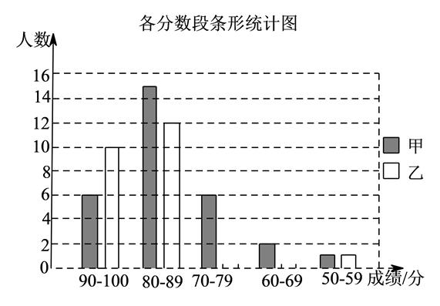

(1)根据乙校的数据补全条形图.

(2)两所学校的同学都想依据抽样的数据说明自己学校的学生的数学学业水平更好一些，请为他们各写出一条可以使用的理由；

甲校：_________________ 乙校：_________________

1. 综合来看，可以推断出______校学生的数学学业水平更好一些，写出理由.
2. 统计知识与生活实际是紧密相联系的，我们身边就有大量的统计问题，请将全班同学分成几个小组，每个小组经过讨论后，提出一个你们感兴趣、有价值能够居家调查的可用平均数等统计量反映的统计问题，小组合作设计方案展开调查后，写出问题的统计报告.

温馨提示：小组提出的统计问题，要满足“**感兴趣、有价值、居家调查、平均数反映**”的要求，再思考下列问题①你们小组准备采用全面调查还是抽样调查？②你们小组准备怎样设计调查问卷？（可采用问卷星方式进行调查）③你们小组准备怎样整理数据？④你们小组准备怎样分析数据？⑤用手机或电脑查询资料，对照验证自己的调查结果，最后提供几个统计网站方便大家查询资料.

国家统计局官网[http://www.stats.gov.cn/](http://www.stats.gov.cn/ )

北京市统计局官网<http://tjj.beijing.gov.cn/>